Taller 1 — Lógica de Programación
Variables, operadores, estructuras condicionales, ciclos y funciones · Herramienta: PSeInt
Estudiante(s) | Germàn Daniel Colòn Carrasquilla | Fecha | 30-08-2026
Programa / Grupo | Técnico laboral como asistente desarrollo de software | Valor | 100 puntos

Objetivo
Aplicar los conceptos de variables, operadores, jerarquía de operadores y estructuras de control ( condicional simple, compuesto y anidado; Segun ; Mientras ; y funciones) para descomponer un problema , diseñar un algoritmo , codificarlo en PSeInt e interpretar código escrito por otra persona .

Instrucciones generales
El taller se desarrolla en parejas ( o de forma individual, según indique el docente). Todo el código debe ejecutarse correctamente en PSeInt. Use el perfil de lenguaje Flexible y active «Utilizar lenguaje estricto» solo si el docente lo indica.
Nombre las variables de forma descriptiva ( totalCompra , no x ) y comente las líneas clave. Entrega: un archivo .psc por cada punto que requiera código ( P1_Apellido.psc , P2_Apellido.psc ) y un documento ( Word o PDF) con las respuestas escritas, los algoritmos y las capturas de la ejecución. Cada punto indica su puntaje. Se evalúa la lógica , no la elegancia del código.
Recordatorio de jerarquía de operadores: primero los paréntesis ( ) , luego ^ , después * / MOD , luego + - , después los de comparación ( < > <= >= = <> ) y por último los lógicos ( NO , Y , O ).
40 puntos

Punto 1 — Del problema al código Situación
La papelería «La Esquina» quiere reemplazar su cuaderno de cuentas por un programa de caja. El funcionamiento debe ser el siguiente:
- El cajero registra los productos uno por uno . De cada producto captura el nombre , el valor unitario y la cantidad , y el programa calcula e informa el subtotal de ese producto.
- Después de cada producto el programa pregunta si desea registrar otro. Si la respuesta es "S" continúa; si es cualquier otra cosa, cierra la venta.
- Con el total acumulado se aplica un descuento por volumen de compra:
Total de la compra (COP) | Descuento
Menor a $20.000 | 0 %
Desde $20.000 y menor a $50.000 | 5 %
Desde $50.000 y menor a $100.000 | 10 %
De $100.000 en adelante | 15 %
- . Luego se pregunta el medio de pago y se ajusta el valor: 1) Efectivo → 2 % adicional de descuento · 2) Tarjeta → recargo del 3 % · 3) Transferencia → sin cambio. Cualquier otro número se considera inválido y se cobra el valor sin ajuste.
- . Finalmente imprime la factura: total de productos, valor del descuento y total a pagar.

Lo que debe entregar
- Descomposición del problema (10 pts). Complete la tabla identificando los subproblemas.
Agregue las filas que necesite.
# | Subproblema | Datos que necesita  ( entradas) | Qué produce (salidas)
1 | Ingreso de productos | Asignar valor y nombre a los productos | Que cada que se selecciones el producto este muestre su nombre y valor
2 | Aplicación del descuento | Los rangos en los que aplicar el descuento y que el código sume el valor de los objetos, para esto se usa una variable total que almacene todo lo de la compra | Un total con el descuento incluido en el resultado
3 | Forma de pago | Asignar como se escoje la forma de pago y hacer el descuento correspondiente, se deja asignad para cada forma de pago para que el usuario pueda escoger la que vaya a aplicar | Aplica un nuevo descuento al valor total, estos deben ir almacenados y dependiendo de lo que se escoja se aplica.
4 | Generacion de la factura | Asignar los valores de la compra y lo general en varias variables que se mostraran cuando se finalice el proceso | Muestra todos los datos de la compra
5
- Algoritmo (12 pts). Escriba el algoritmo en pseudocódigo (o diagrama de flujo) antes de abrir PSeInt. Debe incluir de forma explícita: las variables con su tipo, el ciclo de captura, la estructura condicional del descuento y la estructura Segun del medio de pago.
R//: Se comparte junto con este documento.
- Código en PSeInt (14 pts). Implemente el algoritmo. Es obligatorio:
Usar una función llamada CalcularDescuento que reciba el total y retorne el valor en pesos del descuento (no el porcentaje).
Usar un ciclo Mientras para el registro de productos.
Usar Segun para el medio de pago.
Usar condicional anidado para los rangos de descuento.
R//: Se comparte junto con este documento.
- Prueba de escritorio (4 pts). Ejecute su programa con esta venta y registre el resultado:
Producto | Valor unitario | Cantidad | Subtotal
Cuaderno | $8.500 | 3 | 25000
Lapicero | $1.200 | 5 | 6000
Resaltador | $3.500 | 2 | 7000
Total productos |  |  | 10
Descuento aplicado (% y valor) |  |  | 1925
Total a pagar si paga en efectivo (medio 1) |  |  | 35805

P

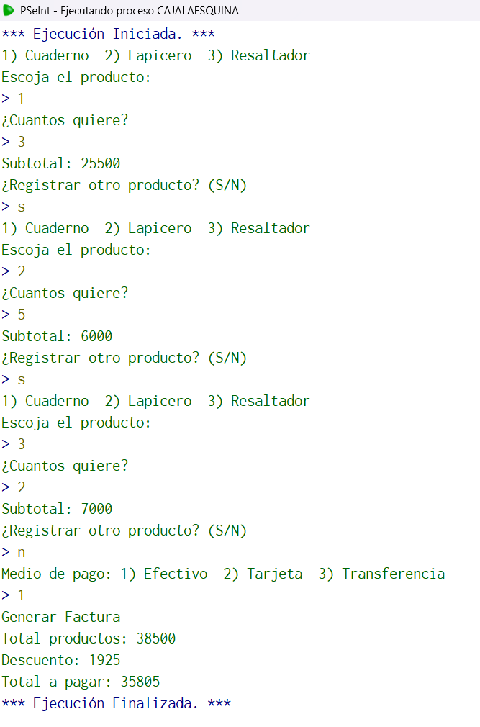 unto 2 — Del algoritmo al código 35 puntos
A continuación se le entrega un algoritmo ya diseñado escrito en lenguaje natural. Su tarea es traducirlo fielmente a código PSeInt : no debe cambiar la lógica, solo expresarla en la sintaxis de la herramienta.

Algoritmo: «Consolidado de notas del curso»
INICIO
1 . Declarar las variables necesarias:
- totalEstudiantes, contador, aprobados, reprobados, escala -> enteros - nota1, nota2, nota3, definitiva, porcentajeAprobacion -> reales - nombre -> caracter
- . Pedir al usuario cuantos estudiantes va a registrar y guardarlo en totalEstudiantes.
- . Inicializar aprobados en 0, reprobados en 0 y contador en 1.
- Si totalEstudiantes es mayor que 0, entonces realizar los pasos 5 al 12. En caso contrario, mostrar "No hay estudiantes para procesar" e ir al paso 13.
- Mientras contador sea menor o igual que totalEstudiantes, repetir los pasos 6 al 11.
- Pedir y leer el nombre del estudiante, luego pedir y leer nota1, nota2 y nota3.
- Calcular la nota definitiva LLAMANDO A UNA FUNCION llamada CalcularDefinitiva, que recibe las tres notas y retorna: nota1 * 0.30 + nota2 * 0.30 + nota3 * 0.40
- Obtener escala como la parte entera de definitiva (en PSeInt se usa la funcion trunc).
- Segun el valor de escala, mostrar el nombre, la definitiva y el concepto correspondiente:
5 -> "EXCELENTE"
4 -> "SOBRESALIENTE" 3 -> "ACEPTABLE" cualquier otro valor -> "INSUFICIENTE"
- Si definitiva es mayor o igual a 3, aumentar aprobados en 1; de lo contrario, aumentar reprobados en 1.
- Aumentar contador en 1.
- Calcular porcentajeAprobacion como aprobados dividido entre totalEstudiantes, multiplicado por 100.
Mostrar el total de aprobados, el total de reprobados y el porcentaje de aprobacion.
- FIN

Lo que debe entregar
- Código en PSeInt (25 pts). El programa debe ejecutarse sin errores y respetar el algoritmo paso a paso, incluyendo la función, el Mientras y el Segun .
- Prueba con datos reales (6 pts). Ejecute el programa con 4 estudiantes y las notas de la tabla,
y complete las dos últimas columnas con lo que muestra su programa:
Estudiante | Nota 1 | Nota 2 | Nota 3 | Definitiva | Concepto
Ana | 4.5 | 3.8 | 4.2 | 4.17 | Sobresaliente
Bruno | 2.5 | 3.0 | 2.8 | 2.77 | Insuficiente
Carla | 5.0 | 4.6 | 4.9 | 4.84 | Sobresaliente
Diego | 3.0 | 3.0 | 3.0 | 3.0 | Aceptable
Aprobados / Reprobados / % de aprobación |  |  |  | 75 %

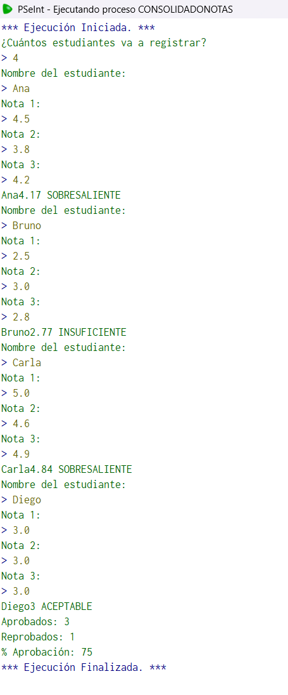
- Pregunta de análisis (4 pts). ¿Por qué el paso 4 verifica que totalEstudiantes sea mayor que 0 antes de continuar? ¿Qué error ocurriría en el paso 12 si no existiera esa validación? Responda en máximo 4 líneas.
R//: Lo probe y me parece error, al revisar mas adelante el valor de totalEstudiantes haría la división y al ser cero no tendría sentido porque dividir por cero es un error. Cuando le pongo alguna cantidad de estudiantes me finaliza la ejecución.
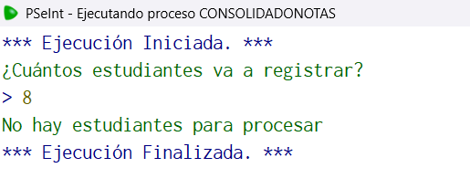
a explicación 25 puntos
Lea con atención el siguiente programa de PSeInt. No fue escrito por usted y su nombre no dice qué hace a propósito. Su tarea es entenderlo y explicarlo con sus propias palabras .
Funcion suma <- SumarDigitos ( n ) Definir suma, resto Como Entero; suma <- 0;
Mientras n > 0 Hacer resto <- n MOD 10;
suma <- suma + resto; n <- trunc(n / 10); FinMientras
FinFuncion
Algoritmo Misterio
Definir numero, pasos Como Entero;
Escribir "Digite un numero entero positivo:"; Leer numero; pasos <- 0;
Mientras numero > 9 Hacer numero <- SumarDigitos(numero); pasos <- pasos + 1; FinMientras
Escribir "Resultado: ", numero;
Escribir "Pasos: ", pasos;
Si numero MOD 2 = 0 Y numero <> 0 Entonces
Escribir "Tipo A";
SiNo
Escribir "Tipo B"; FinSi
FinAlgoritmo

Lo que debe entregar
- Explicación general (8 pts). En un párrafo de 5 a 8 líneas, explique qué hace el programa completo , como si se lo estuviera contando a un compañero que no estuvo en clase. No describa línea por línea: diga para qué sirve .
R//: Lo que hace es coger un valor mayor que 9 y descomponerlo en sus dígitos, ejemplo 77, tiene 2 digitos, lo que haces luego suma esos dígitos, lo que daría 14, y así sucesivamente, hasta obtener un valor menor o igual a 9, te dice cual fue el valor de la ultima suma, además de que te dice si el valor es par o no(El que aparece en resultado, en este caso el 5) y te dice cuantas veces hizo el proceso hasta que dio 9 o menos, en este caso lo hizo 2 veces.
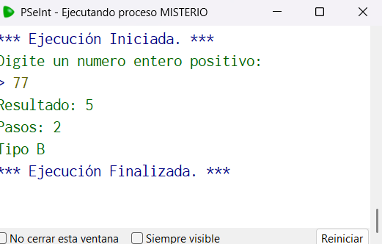

- Explicación por partes (7 pts). Complete la tabla:
Fragmento | ¿Qué hace y por qué está ahí?
resto <- n MOD 10; | Se usa para obtener el ultimo digito de cualquier numero largo
n <- trunc(n / 10); | Elimina el ultimo numero de los que se digaron.
La condición Mientras numero > 9 | Die que mientras los números sean mayores a 9 se debe seguir ejecutando el código.
La variable pasos | Cuenta y acumula cada ves que se cumpla la condición de Mientras numero > 9.
numero MOD 2 = 0 Y numero <> 0 | Comprueba si el numero que se ingreso es par o impar, además si es diferente de cero.
- Prueba de escritorio (6 pts). Sin ejecutar el programa, complete la tabla siguiendo la lógica a mano. Luego verifique en PSeInt.
Número digitado | Valores que va tomando numero | Resultado | Pasos | Tipo A o B
9875 | 9875, 29, 11,2 | 2 | 4 | A
199 | 199, 19, 10, 1 | 1 | 4 | B
4 | 4 | 4 | 0 | A
- Preguntas de cierre (4 pts).
- ¿Qué pasaría si el usuario digita 0 ? ¿Y si digita un número negativo ? Explique por qué.
R//: Tanto como si se pone 0 o si se pone un numero negativo la ejecución finaliza, no da resultado porque la condición Mientras numero > 9 aplicaria de forma inmediata.
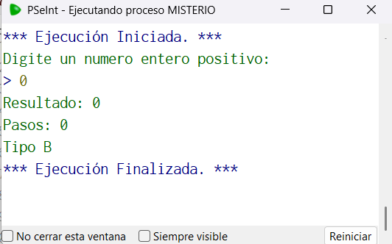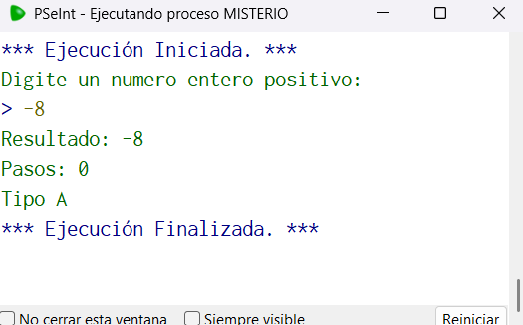
- Proponga un nombre mejor para el algoritmo y para la variable pasos , y justifique su elección en una línea.
R//: ReductordeNumeros por que reduce de alguna forma el numero que le ingresamos, para los pasos seria iteraciones Entiendo iteración como una repetición hasta alcanzar un resultado deseado.

Criterios de evaluación
Criterio | Peso | Qué se espera
Descomposición y diseño del algoritmo | 22 % | El problema queda dividido en subproblemas claros con entradas y salidas identificadas.
Uso correcto de variables y operadores | 18 % | Tipos adecuados, nombres descriptivos y respeto por la jerarquía de operadores.
Estructuras de control | 25 % | Condicionales, Segun , Mientras y funciones usados donde corresponde y sin ciclos infinitos.
Ejecución y pruebas | 20 % | Los programas corren en PSeInt y las pruebas de escritorio coinciden con la ejecución real.
Explicación y argumentación | 15 % | Las respuestas escritas son propias, claras y demuestran comprensión, no copia del código.
Taller 1 · Lógica de Programación con PSeInt · Temas evaluados: variables y tipos de datos, operadores aritméticos, de comparación, lógicos y de asignación, jerarquía de operadores, condicional simple, compuesto y anidado, Segun , Mientras y funciones.

